工作流程說明書
一、工作需求、範圍、人員及要求
1. 台灣順豐提出下列各項職務部分人力需求，派遣商依人力需求提供服務，各班時間內未完成之工作，派遣商須要求出勤人員依台灣順豐要求完成後才可離開工作地點。

2. 職務名稱：現場理貨員
2.1. 需求人力(採附表方式說明)
2.2 工作地點:台南市永康區中正南路395號

2.3 工作範圍如下

 | 工作項目注意事項
1 | 事前準備:作業前需求設備(如籠車編織袋)定位與準備,分撥時段開始後5分鐘內需定位完成並開機運作,初次操作的卡位請先留意最近的緊急停止鈕位置.
2 | 卸貨:散疊車或籠車卸車至皮帶機,需輕取輕放,條碼朝上,依皮帶機標線擺放
3 | 巴槍操作:依卡位類型(進口陸運裝車操作、出口航空裝車操作、PChome收件操作、個人件滯留及通緝操作)有不同操作,但皆需確認快件目的地資訊(網點代碼、出口批次或航空主號)無誤後才可操作,並且不可遺漏.
4 | 運單代碼或出口資訊辨識:(進口:分流及裝車卡位人員需熟記中部10網點的數字及英文代碼,出口:視卡位,需能區分出口批次及快件類型)。
5. | 航班辨識:( 出口裝車卡位人員需熟記出口航班大頭筆英文代碼及區分包、袋標等容器號)。
6. | 疊貨:(疊籠作業須以大不壓小、重不壓輕、易碎獨立存放、文件放置黑絲袋原則操作)。
7. | 環境清理:作業結束依環境區域安排,進行場地清掃或設備整理

2.4 工作技能：須看得懂英文26字母，理解力、細心度佳，略懂電腦概念。

二、工作說內容明照片概述
序號 |  | 卡位說明 |  | 照片 |  | 作業內容說明
進 口
1 | 卸車1 |  | 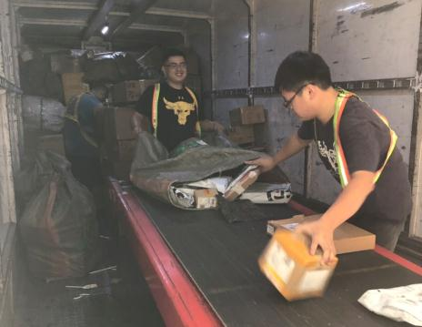 |  | 拆散疊櫃或卸籠車件至伸縮皮帶機
2 | 卸車2 |  | 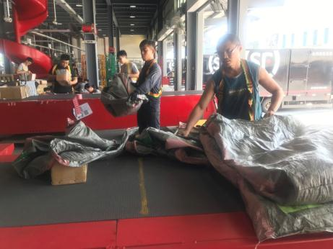 |  | - 異常快件處理  - 支援識別卡位  - 卸車物件整理
3 | 智能櫃  (小件區) |  | 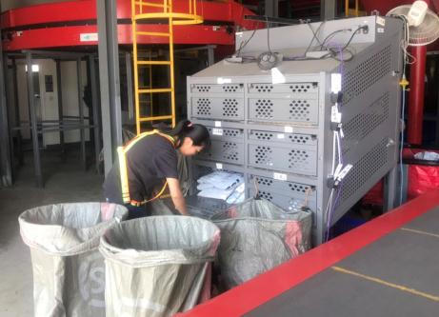 |  | - 大小件初分揀  - 快件識別分類  - 櫃內快件打包
4 | 大重貨區 |  | 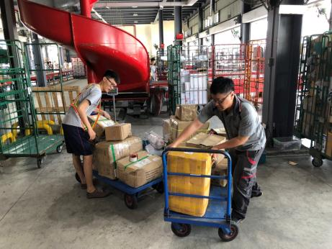 |  | 1.大重貨品搬運
5 | 分流區 |  | 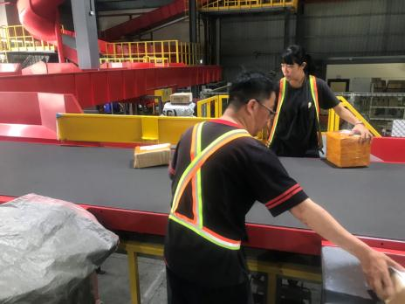 |  | 1.網點區初分揀(分流)
6 | 裝車區1 |  | 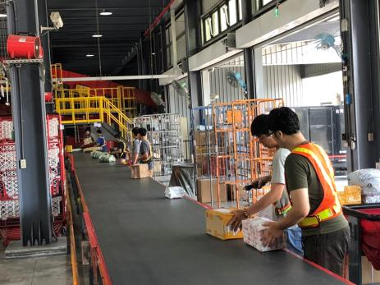 |  | - 卡位快件自揀  - 確認網點代碼  - 以巴槍刷條碼  - 快件自揀自疊
7 | 裝車區2 |  | 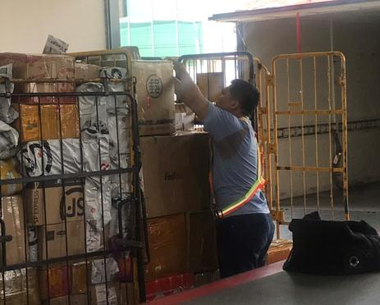 |  | - 確認網點代碼  - 卡位快件堆疊
出 口
1 | 卸車區  (宅配件) |  | 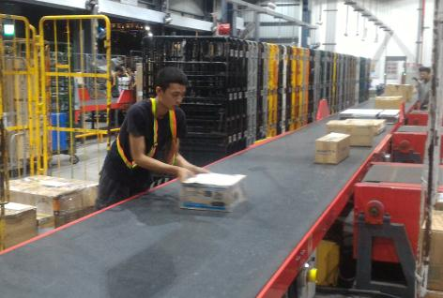 |  | 宅配件卸車  (散疊或籠車皆有)
2 | 卸車區2  (出口件) |  | 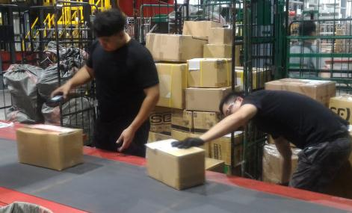 |  | - 出口件卸車(散疊或籠車皆有)  - 快件類型區分  - 大貨巴槍操作
3 | 小袋建袋區 |  | 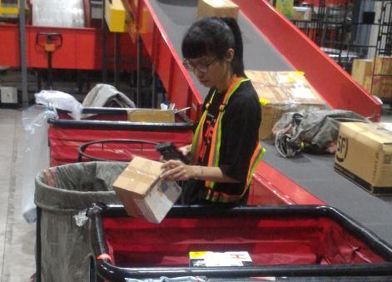 |  | - 出口批次分類  - 建袋巴槍操作  - 快件打包搬運
4 | 文件建袋區 |  | 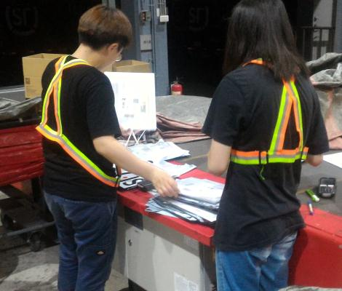 |  | - 出口批次分類  - 建袋巴槍操作  - 快件打包搬運
5 | 複數件區 |  | 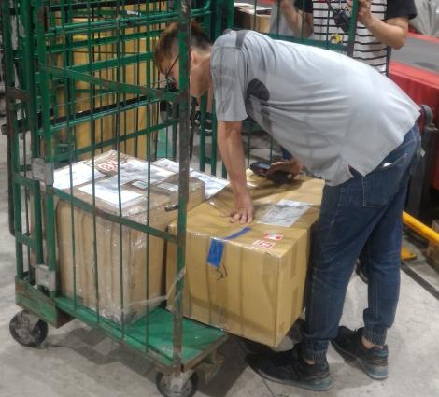 |  | - 出口批次分類  - 建袋巴槍操作  - 複數件搬運
6 | 國際兼分流區 |  | 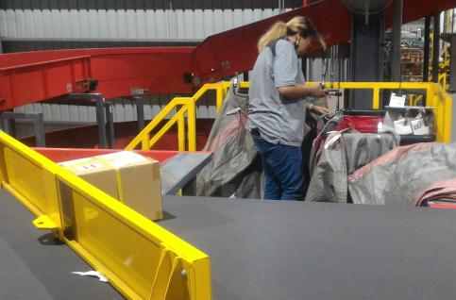 |  | - 國際批次分類  - 建袋巴槍操作  - 快件打包搬運  - 分流卡件支援
7 | 出口件裝車區 |  | 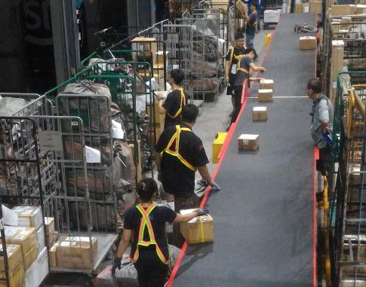 |  | - 航空主號確認  - 裝車巴槍操作  - 快件自揀自疊
8 | 宅配裝車區1 |  | 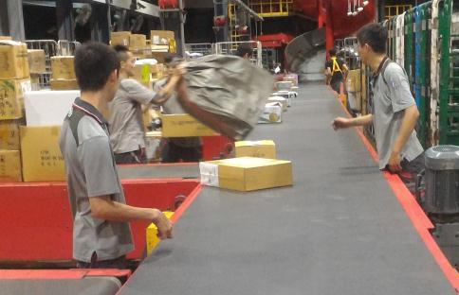 |  | - 快件片區確認  - 裝車巴槍操作  - 快件自揀自疊(視卡位件數)
9 | 宅配裝車區2 |  | 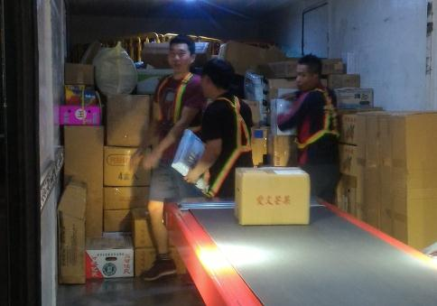 |  | - 車內快件散疊  - 易碎快件分類
10 | 場區環境整理 |  | 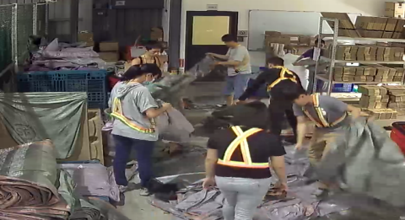 |  | - 作業區域清掃  - 中轉容器清理

